如遇到教程看不懂，不会安装的朋友请加QQ：2189605258 进行付费安装

网站环境要求：
支持的环境Windows 2008 64 Apache2.4 PHP5.5

data\config目录下config.ini.php 看下面截图修改
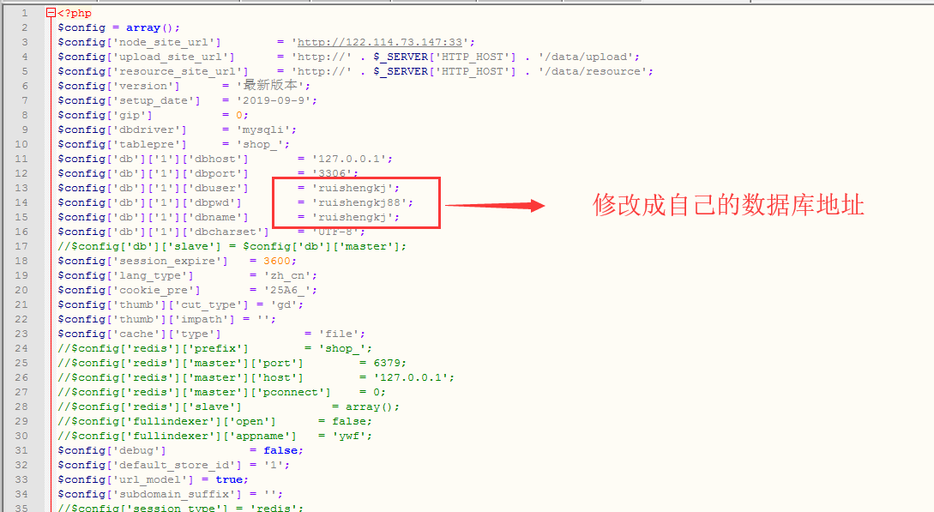

导入数据root.sql 即可

访问地址

域名/wap 前台地址

域名/admin 后台地址 admin 123456

直接打开域名则是商户登陆地址

或者 域名/biz 也是商户地址

网站运营步骤：

1.网站搭建好以后，首先创建一个店铺，创建店铺的时候系统会指定第一
个店铺的会员为系统管理者（公排第一个人）

2.进入商户页面，地址为域名，添加商品 然后进系统后台地址为域名
加admin 。 点击分销导入商品即可。

3.手机页面显示要添加商品 可以自定义添加
4.全返商品需要二次上架才可以正常显示（第一步商品全返设置，第二步登陆商户平台找到下架商品选项，进行二次上架即可。）

客服教程

把 文件夹 【覆盖根目录】里的chat覆盖根目录下的chat

使用notepad++打开以下文件

修改你根目录下的
/data/config/config.ini.php 看下面截图修改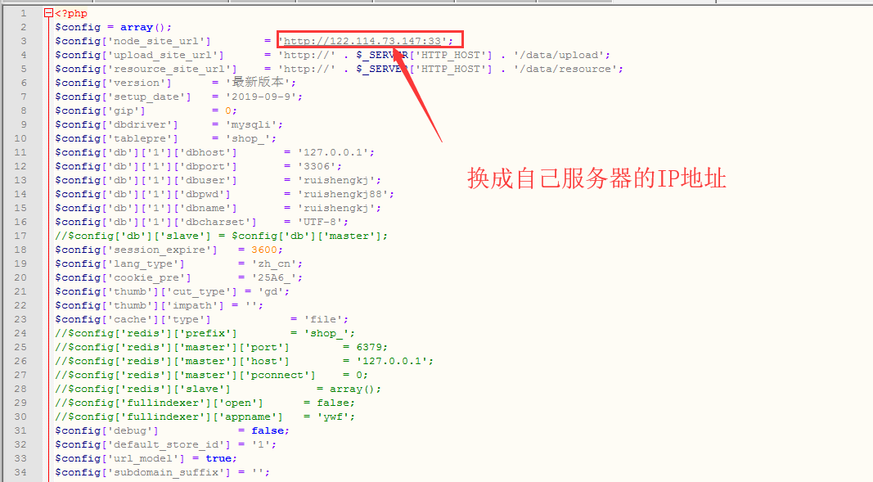

服务器环境配置方法：

防火墙添加33端口，

添加完后，开始安装工具：

node-v0.12.5-x64.msi

建议安装路经：

D:\Program Files\nodejs

安装成功后，把im文件夹里的文件复制覆盖到
D:\Program Files\nodejs 这个目录下：
目录结构如下：
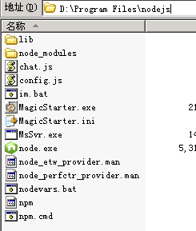

打开，D:\Program Files\nodejs\config.js

按照提示更换数据库地址和域名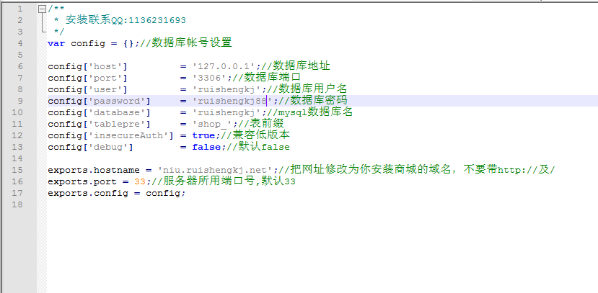
保存，

运行im.bat
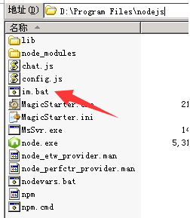

会出现以下界面
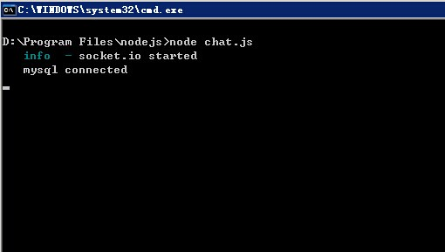

启用命令窗口后(注意：不要把命令行模式下的窗口关了)
访问：http://你的服务器IP:33
如果显示为：Access Invalid! 表示成功，现在去商城看你的IM是否正常使用？如果正常了,就显示安装成功，如果不成功，请查看33端口是否开通？咨询你的服务器是不是给33端口限制了？或换其它端口，再把上面修改过的33端口换为新端口后，重新再来。

